Серьезное проектирование серьезных сайтов
http://secl.com.ua/article-serjoznoe-proektirovanie-serjoznix-saitov.html
Начиная писать эту статью, я сразу вспомнил аналогию с проектированием дома, а если точнее, целого небоскреба с торговыми центрами, офисами и жилыми помещениями. В такой масштабной стройке никто не начнет строительные работы, пока все до мелочей не будет учтено в проекте этого небоскреба. Причем требований огромное множество: помещения должны быть правильно расположены, материалы должны быть долговечные, небоскреб должен быть устойчив к землетрясениям и т.д. Все отлично понимают важность проектирования зданий, потому что от этого зависит не только удобство его использования, но и жизни людей. Я не строитель, я итишник, а если точнее – я концептуальщик, занимаюсь концепциями и проектированием больших сайтов уже много лет. Из опыта могу со стопроцентной уверенностью сказать, что успех любого большого сайта зависит именно от проектирования: все точно также, как в строительстве, только на кону не жизни людей, а успешность сайта. Именно поэтому в этой статье я хочу рассказать, как и почему нужно проектировать большие сайты.
Прежде всего, давайте разберемся, кто именно должен заниматься проектированием сайтов. Существует особая специальность для этого вида работ, а соответствующий человек называется проектировщик. Я сознательно не употребляю модных понятий типа UI (UX), потому что в статье речь будет идти не только об интерфейсах. Данный специалист должен обладать хорошей логикой, аналитическим складом ума, иметь очень богатый пользовательский опыт, мыслить предпринимательскими (экономическими) масштабами, быть внимательным к деталям. Кроме этого, он должен хорошо разбираться в интерфейсах и юзабилити, технологиях веб-разработки, маркетинге и многих других сферах. В процессе работы проектировщик, конечно, может советоваться с разными экспертами: дизайнерами, верстальщиками, программистами и т.д., дабы спроектировать продукт наивысшего качества. Получился довольно широкий образ идеального проектировщика, однако «из песни слов не выкинуть».

Процесс проектирования
В методологии ниже я буду описывать теорию, и сразу практический пример результатов работы по конкретному этапу для одного из наших проектов.
Понимая общие принципы, которых, конечно, значительно больше, чем может поместиться в данной статье, можно вплотную рассмотреть сам процесс. Проектирование можно разделить на ряд последовательных, связанных между собой этапов:
1. Сбор требований (брифинг).
Как можно было догадаться, все этапы проектирования связаны друг с другом, и каждый последующий строится на предыдущем. А так как этап сбора требований у нас первый, логично, что именно от него зависит, в каком направлении мы будем двигаться. Обычно всю основную информацию можно собрать за несколько дней, а в процессе работы уточнять детали, главное тут задавать правильные вопросы.
Первое. Узнайте, какие цели ставит инициатор проекта, что в итоге он хочет получить. Кроме этого нужно точно выяснить критерии оценки достижения этой цели, они не всегда очевидны, даже если и кажутся таковыми. Это важно, именно из этого понимания будут делаться акценты в проектировании.
Второе. Попросите инициатора проекта рассказать все, что у него в голове. Не торопитесь, терпеливо слушайте и не перебивайте, свои идеи и критику можно всегда высказать в конце. Если человек увлеченный идеей он может взахлеб рассказывать часами, это нормально. После рассказа, нужно попросить его подвести итог и изложить идею в одном предложении: если это удалось сделать, значит, идея видна довольно четко, если нет – значит, идея проекта еще не сформирована до конца. Вообще, если инициатор проекта увлечен – это находка для проектировщика, как правило, такие люди сильно помогают в процессе проектирования.
Третье. Спросите про целевую аудиторию (ЦА): кто именно будет пользоваться сайтом, и какую полезность он получит. Ответ «все пользователи интернета» - недопустим, это будет означать, что инициатор проекта не понимает, для кого именно он создает этот проект, а значит и непонятно, как его делать. Это, как играть в дартс с закрытыми глазами: где цель известно, а прицелиться нет возможности. На этом этапе в идеале выяснить стандартные параметры ЦА: пол, возраст, регион и т.д. Обязательно нужно выделить ядро ЦА. Кроме этого нужно понимать какими устройствами и ПО пользуется ЦА. Этап глубокой работы с ЦА будет в одном из последующих этапов, а пока нужно понимать, как это видит инициатор проекта.
Четвертое. Узнайте, кто являются прямыми и косвенными конкурентами. Ответ «конкурентов нет», скорее всего, говорит о том, что человек не изучил конкурентную среду. Почти всегда есть конкуренты. Даже если идея проекта уникальная, ЦА уже пользуется какими-то сайтами, а значит, как минимум, есть косвенные конкуренты.
Пятое. Спросите про дедлайны, бюджетные ограничения, познакомьтесь с лицами, принимающими решения, и вообще выясните все организационные вопросы. Это тоже важно, чтобы учесть все интересы и спокойно работать.
Многие вопросы пересекаются с этапами ниже, собранная информация на первом этапе станет основой для дальнейшей работы. Крайне важно правильно понять задачу инициатора проекта и начать движение в правильном направлении, цена ошибки на этом этапе слишком высока.
На выходе у нас получается текстовый документ (бриф) с большим количеством информации от клиента. Этот документ нужно дать на утверждение заказчику, чтобы он подтвердил, что все понято правильно и ничего не упущено.
2. Цели проекта и клиента.
У каждого заказчика, будь он внешний или внутренний, есть свои цели. Одни могут хотеть заработать на сайте, другие думают об увеличении доли рынка оффлайн бизнеса с помощью сайта, а для третьих это вообще может быть хобби. Кроме этого цели могут стоять перед самим проектом и при этом отличаться от целей клиента, они могут быть средством достижения глобальной цели клиента (так называемое дерево целей, когда у клиента есть одна глобальная цель, а у проекта много локальных целей, которые нужны для достижения глобальной).
От целей зависит вектор проектирования, например, у клиента может быть цель – создать успешный прибыльный бизнес, это значит, что проектировщик должен будет уделить особое внимание проектированию методов монетизации проекта и по возможности избегать затратного функционала, такого, как видеораздел на сайте.
Кроме целей нужно узнать у заказчика четкие критерии успешности, чтобы иметь возможность представить результат так, как его представляет заказчик.
На выходе у нас получается тестовый документ с двумя списками: цели клиента и цели проекта. Этот документ должен утвердить заказчик.
Пример:
Проект: социальная сеть владельцев домашних животных.
Цели заказчика: получение прибыли
Цели проекта:
- Помощь в выборе питомца
- Помощь в решении проблем с питомцами
- Создание тематического сообщества
- Создании базы тематического контента
- Создание платформы для продаж и покупок тематических товаров
3. ЦА и персонажи.
По сути это этап глубокого изучения целевой аудитории. Мы должны понять, кто именно наша целевая аудитория, кто из представителей ЦА является ядром, какие стоят задачи перед каждой целевой группой.
Для начала стоит составить общий портрет ЦА, разбив его на четыре группы, у каждой из которой будут разные критерии, которые в свою очередь могут влиять на функционал и интерфейс.
Социально-демографические характеристики: пол, возраст, образование, уровень дохода, род занятий. Информация, которая нам нужна для закладывания правильной основы. Например, сайт для подростков 15-18 лет будет отличаться от сайта для пожилых людей в возрасте 60+ лет.
Психографические характеристики: стиль жизни, особенности личности, черты характера, жизненная позиция, система ценностей. Более ценная информация для проектирования, чем первая группа критериев. Например, если мы знаем, что наша ЦА больше всего ценит время, мы можем спроектировать простой интерфейс и дать возможность получать не весь контент, а самое ценное для конкретной целевой группы, или даже дать инструменты персонализации под каждого человека.
Поведенческие характеристики: повод для регистрации, искомые выгоды, частота посещаемости конкурентов, степень готовности к переходу на другой сайт, отношение к проекту (если он не новый), приверженность к существующим сайтам и т.д. Тут критериев может быть много, нужно исходить из самого проекта. Эта группа показателей одна из самых важных для проектирования. В тоже время, собрать эти данные будет очень сложно. Эта информация может быть у заказчика, если мы проектируем новую версию уже существующего проекта, у конкурента, который конечно её не даст, или её нужно будет собирать по крупицам через опросы ЦА.
Географические характеристики: страна, город, район. Учитывая то, что мы все же в Интернете, для нас это маловажный критерий, однако иногда стоят задачи по проектированию национальных сайтов или сайтов с геолокацией, тогда важность этого критерия резко вырастает. Кроме этого, если есть географическая привязка, это может повлиять на контент, о котором тоже нужно думать при проектировании.
После подробного портрета ЦА мы можем приступать к персонажам. Это очень полезный прием для дальнейшей генерации идей. Имея понимание, кто наша ЦА в общем, мы её должны разбить на группы типовых пользователей будущего проекта. Исходя из тематики проекта, группы можно объединять по роду деятельности, владению каким-то предметом, потребностям и т.д. Например, для тематической социальной сети ИТ специалистов группы могут быть следующими: системный администратор, программист, директор ИТ компании и т.д. Задача проектировщика создать список основных целевых групп сайта, начиная от самой большой группы пользователей (ядро) и по убыванию. Нужно не забыть, что кроме обычных пользователей могут быть еще собственные сотрудники, партнеры, рекламодатели и многие другие неочевидные пользователи.
Для каждой группы мы придумываем типичного персонажа, некого вымышленного человека, который до мозга костей является типичным представителем именно этой целевой группы. В идеале найти несколько живых людей и пообщаться с ними об их образе жизни. У каждого такого персонажа должно быть: имя-фамилия (использовать известных людей или знакомых – запрещено, чтобы не искажать восприятие), фотография (можно найти красивую аватарку в поиске VK), возраст, город проживания, род занятий, семейное положение, краткое описание его деятельности, привычек, задач, проблем, пользовательского опыта. Описание этого человека должно быть в разрезе его типичной целевой группы, т.е. если он, например, системный администратор, и мы проектируем ИТ портал, то в описании персонажа должна быть информация, какие ИТ порталы он сейчас посещает, что он на них делает, какие у него есть желания и т.д. Пишем без фанатизма, 1000 знаков на одного персонажа хватит с головой. Проектировщику нужно вжиться в роль каждого персонажа, поставить себя на его место. Эта информация поможет нам лучше понять свою целевую аудиторию и в следующем этапе сгенерировать много полезных идей.
Для полного понимания ЦА, иногда проводят интервью с пользователями, это уже сфера маркетинговых исследований.
При анализе ЦА можно мысленно переносить предполагаемое восприятие и поведение на наш проект, тут опять начинают появляться идеи, и их мы тоже выписываем в отдельный список.
На выходе у нас получается два документа: общий портрет ЦА и описание персонажей для каждой целевой группы. Эти документы должен утвердить заказчик.
Пример:
Проект: социальная сеть владельцев домашних животных.
Рис. 1. Персонаж
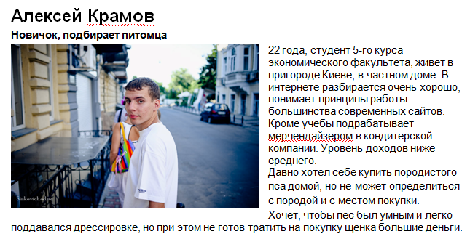
4. Исследование конкурентов.
Для того чтобы сделать качественный проект и заинтересовать целевую аудиторию мы должны все знать о конкурентах и понимать, как можно их обойти, где их слабые стороны, а где их позиции будет сложно подвинуть. Если коротко – быть на много порядков лучше всех конкурентов. Для этого мы должны найти и проанализировать прямых и косвенных конкурентов.
Для поиска есть разные методы: опрос участников рынка (мини-исследование), разнообразные рейтинги, статьи по рынку, просто гугление. Очень важно искать проекты не только в рунете, но и в англоязычной части интернета, скорее всего в западной части уже есть аналогичные или близкие проекты, у которых можно позаимствовать интересные идеи.
Всех конкурентов нужно разделить на прямые и косвенные. Прямые – это те, которые работают на том же рынке и предлагают аналогичный продукт (контент, функционал), а косвенные – те, которые имеют сходные продукты и могут удовлетворять часть потребностей, на которые нацелен проектируемый проект. Если мы понимаем, что уже есть прямые конкуренты, это означает, что новый проект будет не первым на рынке, и ему уже будет нелегко. Тут нужно хорошо продумать стратегию позиционирования и идентификации на конкурентном рынке, т.е. затрагивается сфера маркетинга в проектировании, и далее мы должны расставить правильные акценты, которые «зацепят» целевую аудиторию.
Есть разные методы оценки, мне импонирует старый добрый SWOT-анализ, он позволяет увидеть сильные и слабые стороны конкурентов, а что еще важнее – возможности для своего проекта.
При анализе конкурентов можно использовать принцип «разумного заимствования», то есть не изобретать велосипед для самых тривиальных задач, а просто их позаимствовать. Обычно это делается для стандартного функционала. Кроме того есть замечательный принцип юзабилити: пользователь хорошо разбирается в том, к чему уже привык, и если он знает, что, например, для загрузки файлов обычно используется строка для ввода URL и кнопка «загрузить», то именно это он и будет ожидать на всех сайтах.
В процессе изучения конкурентов могут возникать идеи для проектируемого проекта, их нужно выписывать в отдельный список для этапа карты ума. Кроме того на первых 2х этапах могли рождаться первые идеи, но обычно их не очень много, т.к. стадия проектирования очень ранняя, их тоже мы записываем в этот список.
Маленькое лирическое отступление. Думаю среди читателей найдутся сторонники стратегии голубого океана, которая нам говорит не конкурировать, а искать свободную нишу. Свободная ниша – это всегда большой плюс, но конкурентов все равно нужно проанализировать, ведь мы строим высокоинтеллектуальный и сложный продукт, у которого есть тысячи граней, поэтому опыт конкурентов будет явно не лишним: у них много готовых идей и вещей, которые можно реализовать значительно лучше.
На выходе мы получаем файл с полным анализом конкурентов, обычно вполне хватает 5 популярных тематических проектов в рунете и 5 западных. По каждому конкуренту должен быть SWOT-анализ с 4мя разделами. И, конечно, должен появиться первый список идей для проектируемого проекта. Документ с анализом конкурентов должен утвердить заказчик.
Пример:
Проект: социальная сеть владельцев домашних животных.
Конкурентов в рунете почти нет, по крайней мере серьезных. В западном сегменте есть несколько интересных и популярных сайтов подобной тематике. Основными конкурентами будут:
http://www.dogster.com/ - международный, популярный, высокое качество.
http://www.dogster.ru/ - российский, средняя популярность, среднее качество.
http://www.catster.com/ - международный, популярный, высокое качество.
Полный анализ конкурентов по принципу SWOT расписывать не буду, тут и так все понятно, я думаю.
5. Задачи-проблемы-решения (для пользователей).
На основе персонажей с позапрошлого этапа мы можем перейти к задачам-проблемам-решениям. У каждого человека всегда есть какие-то задачи, краткосрочные и долгосрочные. Этих задач может быть несколько, например, у человека может быть глобальная цель – повышение своей квалификации и локальная – найти работу. Если цель у него до сих пор не реализована, значит есть какие-то преграды (проблемы), и значит мы ему можем предложить некие решения, которые ему помогут в реализации этих целей.
Прежде всего для каждого из персонажей мы продумываем ряд задач, важных конкретно для него. Все задачи должны соответствовать тематике проектируемого ресурса, сильно общие задачи нам пользы не принесут, в рамках одного ресурса мы не можем удовлетворить абсолютно все потребности всех людей, нам нужно помнить об тематических ограничениях и не пихать все подряд. Многие совершают ошибку, думая, что если человек, например, слушает музыку онлаин на каком-то сайте, то и в любом проектируемом нами сайте ему тоже будет нужна такая возможность. Это заблуждение. Мы не можем создать идеальный портал, который вместит все возможности Интернета, да и чем больше мы будем «размывать» главную идею кучей стороннего функционала, тем хуже для его дальнейшего продвижения.
Имея ряд тематических задач, под каждую из них мы должны выявить преграды (проблемы). Например, у задачи «найти подрядчика» может быть несколько проблем: «Как отличить качественного подрядчика от некачественного?», «Как найти подрядчика, самого близкого по географическому признаку?», «Как сделать рассылку запроса сразу всем потенциальным подрядчикам одновременно?» и т.д. Делая все это, идеи сами будут приходить в голову, для большинства проблем есть очевидные решения, но об этом ниже.
Когда у нас готовы задачи-проблемы, мы можем генерировать решения, те самые идеи, которые будут основой будущего проекта, и, что самое приятное, они создаются для решения задач нашей ЦА, а значит, несут большую ценность для проекта.
На выходе должен получиться файл со сводной таблицей с тремя графами задачи-проблемы-решения, собранный со всех персонажей. В таблице можно сделать привязку к персонажам, чтобы потом была возможность вернуться и доработать этот документ. Естественно, этот документ нужно утвердить с заказчиком, и, кроме того, на этом этапе заказчик может подсказать неочевидные решения.
Пример:
Проект: социальная сеть владельцев домашних животных.
Рис. 2. Задачи-проблемы-решения
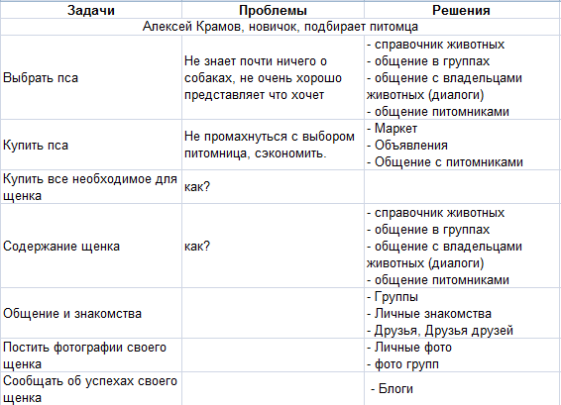
6. Сценарии поведения.
Этот этап призван выявить ошибки в логике, расставить приоритеты и улучшить придуманные нами решения. Для применения метода нам опять необходимо вжиться в образ персонажа, взять его цель и продумать его потенциальный сценарий поведения (последовательность действий). Это нужно проделать с каждой из целей всех персонажей. Сценарии необходимо записать в специальный документ.
Делая сценарии, мы можем выявить недостатки идей. Например, проектируя карточку товара в интернет-магазине, проектировщик мог забыть сделать функцию выбора разных модификаций одного итого же продукта: вроде магазин без этого работать сможет, но с существенным недостатком. Проектировщик делает сценарий с целью купить модель «Х»: заходим на главную, выбираем раздел каталога, выбираем нужный товар, выбираем модификацию «Х»… и вот тут он понимает, что возможности выбрать модификацию в проекте нет и её нужно доработать.
Кроме недостатков мы можем найти ошибки в логике. Например, проектируя магазин, проектировщик мог сделать стандартное оформление заказов: ввод личных данных, оплата, доставка (порядок выбран неслучайно). Далее делаем сценарий: найти товар и нажать «купить» (первую часть сценария я сократил), на странице оформления заказа заполняем личные данные, делаем оплату через электронные деньги, указываем способ доставки… а вот и логическая ошибка! Доставка может быть платной и повлиять на стоимость заказа, а это значит, что шаг про доставку должен быть до оплаты.
К этому этапу мы еще вернемся, когда будут готовы прототипы интерфейса, чтобы окончательно проверить правильность идей.
На выходе мы имеем специальный документ с множеством сценариев поведения, а также улучшенные старые и новые идеи.
Пример:
Проект: социальная сеть владельцев домашних животных.
Цель: выбрать пса
Сценарий: заходит на главную страницу, находит раздел Зоопедия, переходит на главную страницу раздела с рубрикатором по животным и породам, а также специальным разделом с общей информацией, переходит в раздел с общей информацией, где на видном месте есть ссылка на статью о выборе животного, переходит в статью и читает её, в конце статьи видит блок «Читайте также», в котором видит еще несколько статей с более углубленной информацией, делает предварительный выбор из 3х пород собак, переходит на главную Зоопедии и открывает страницы с подробной информацией о выбранных породах, на каждой из страниц он видит ссылки на продавцов этой породы, окончательно определяется с выбором и переходит в магазин.
При написании этого сценария были придуманы идеи: рубрикатор в Зоопедии, блок «Читайте также», ссылки на продавцов со страницы определенной породы.
7. Карта ума.
Имея огромное количество идей, мы можем приступить к их визуализации и выстраиванию логических взаимосвязей. На этом шаге задача проектировщика привести все в единую систему и отбросить лишнее.
Для создания карты ума (её чаще называют английским термином «Mind map»), мы можем использовать специальное ПО, я рекомендую Xmind.
Для начала нужно взять несколько наших документов с идеями, которые мы сделали на прошлых этапах, их мы будем систематизировать. Все идеи необходимо разбить на глобальные блоки (разделы). Например, представим, что мы проектируем портал недвижимости, глобальными блоками которого могут быть: каталог недвижимости; сообщество; статьи-новости; база знаний и т.д. Все идеи мы должны распределить по этим глобальным блокам. Взаимоисключающие идеи объединяем или выбираем одну из них. По принципам мозгового штурма отбрасываем малополезные идеи, вернее оставляем до лучших времен. Общее количество блоков должно соответствовать будущим разделам сайта, у каждого из разделов могут быть подразделы. В идеале количество разделов не должно превышать 7-8 для большого портала, если мы проектируем, например, СМИ, там может быть много разделов, которые по сути отличаются только тематикой контента, но имеют одинаковое назначение, такие варианты тоже допустимы, но с ними нужно быть очень осторожным, важно, чтобы пользователь не запутался.
В каждом блоке мы формируем логические цепочки из идей. Обязательно показываем взаимозависящие идеи, например, рейтинг пользователя может быть связан с активностью, в частности с написанием статей, так мы от статей должны провести стрелочку к рейтингу, чтобы не забыть, что одно влияет на другое.
Для удобства можно придумать свой тип пометок для разных групп функционала, например, если проектировщик не уверен, будет ли какая-то функция в сайте, можно поставить знак вопроса. Так будет проще ориентироваться, карты бывают очень большими.
В mind map мы можем выделить бета-версию, но спроектировать желательно сразу весь проект, чтобы была возможность продумать расширяемость.
На выходе мы получаем mind map со всеми идеями проекта, некую карту будущего проекта. Её, конечно, очень важно утвердить с заказчиком.
Пример:
Проект: социальная сеть владельцев домашних животных.
Рис. 3. Карта ума
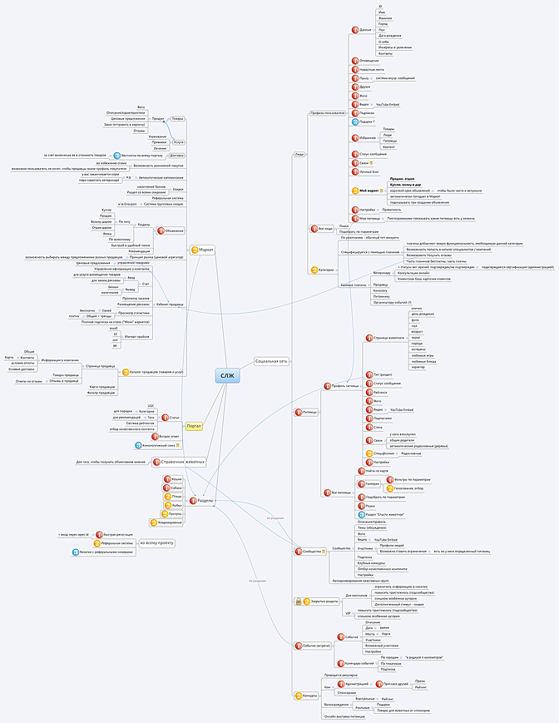
8. Структура сайта.
Имея карту ума, на которой видны основные разделы и подразделы, мы можем составить структуру сайта, по которой собственно и будем вести прототипирование в следующем этапе. Структуру можно делать в mind map или Visio.
Очень важно показать все основные разделы на главной странице, кроме того сгруппировать все подразделы очевидно, чтобы пользователь на главной странице понимал, где именно и что именно находится, и имел возможность попасть в любую важную часть сайта без особых усилий. Часто на сайте может быть два уровня навигации: основная и вспомогательная. Особенно это будет полезно для интернет-магазинов, где есть меню-каталог (главное) и отдельно есть меню с информацией о магазине (вспомогательное). То же самое для порталов с социальными функциями: отдельно тематическое меню и отдельно социальное.
На выходе мы имеем полную структуру сайта со всеми разделами и подразделами. Это наш скелет, вокруг которого мы будем наращивать прототипы в следующем этапе. Структуру нужно утвердить с заказчиком.
Пример:
Проект: социальная сеть владельцев домашних животных.
Рис. 4. Структура сайта
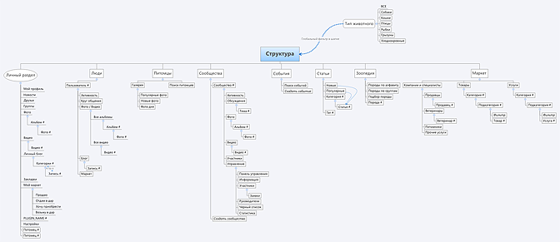
9. Прототипирование.
Один из ключевых этапов – создание прототипов интерфейса. Для этого можно использовать специальное ПО, я рекомендую Axure, хотя это не единственная программа для создания прототипов интерфейса, есть и многие другие.
Самое сложное – спроектировать первый макет. Именно на нем будет спроектирован общий каркас: шапка, главное меню, подвал и т.д. Проектировать далеко не всегда нужно с главной страницы, магазин обычно начинают со страницы товара, а социальные сети с профиля пользователя.
Проектировщик должен взять структуру и карту ума, именно по ним он будет составлять первый макет сайта. Важно продумать, что именно пользователю может понадобиться на этой странице, и заложить все нужные блоки и ссылки. Самые важные функции мы можем изобразить в виде блоков с развернутой информацией в контентной части, туда мы помещаем то, чем будут пользоваться почти все и постоянно. Менее важные функции мы можем разместить в меню, которое может иметь несколько уровней, или сделать ссылками в контентной части.
Перед началом проектирования нужно вспомнить, кто является ядром нашей ЦА. и вжиться в их роль. Это позволит проектировать с точки зрения нашей ЦА.
Для начала мы должны спроектировать меню, это самое важное. Нам нужно понимать, будет ли у нас одно меню или несколько, будут ли там вложенности и как они будут представлены. После нужно спроектировать шапку, в ней располагаются важные элементы навигации: само меню, поиск, для магазинов можно разместить телефоны, слева логотип, часто там располагаются ссылки на личный кабинет пользователя и другие персональные разделы. Шапка – самое ценное пространство, поэтому её используют для размещения самых важных элементов.
После шапки мы проектируем контентную часть, она будет меняться в каждом из макетов. Блоками мы располагаем весь необходимый функционал и контент, некоторые блоки могут быть неизменными для всех страниц, также как и шапка. Правая часть страницы традиционно считается «слепой зоной»: пользователи привыкли, что именно эта часть сайта посвящена рекламе и обращают мало внимание на неё, отсюда располагать там важные элементы интерфейса не рекомендуется.
Внизу страницы мы проектируем так называемый «подвал», который будет неизменным для всего сайта. Обычно в подвале дублируют меню, в последнее время модно делать большие подвалы, где есть полная структура сайта, информация об авторских правах, ссылки на соц. сети и ссылки на контактную информацию для связи с владельцами сайта.
Не забываем учитывать в макетах модульную сетку. Так визуально страница будет значительно легче восприниматься. Кроме этого нужно помнить, что пользователь смотрит с лева направо и сверху вниз, это значит, что всю важную информацию нужно располагать левее и выше.
Еще помним про брендинг, логотип должен быть заметный и обращать на себя внимание новых посетителей. Его стоит расположить в верхнем левом углу, так подсознательно он будет запоминаться пользователям.
После того, как мы спроектировали первую страницу, самое время открыть наших конкурентов и посмотреть, как подобный раздел реализован у них, это может натолкнуть на определенные мысли.
Первую страницу нужно презентовать заказчику, рассказать, почему сделано именно так, а не иначе. После заказчик, скорее всего, захочет внести коррективы, именно визуальная часть проектирования вызывает у заказчиков большое желание внести свои правки. Многие идеи могут быть весьма полезными, но другая их часть с высокой долей вероятности окажется полным бредом, поэтому проектировщик должен уметь грамотно обосновывать свои мысли и наставить на правильном варианте, том, который будет работать. Не забываем, что именно проектировщик ответственен за конечный результат.
После утверждения первой страницы можно приступать к остальным. Все идеи, которые отображены в карте ума, в результате должны быть представлены в спроектированных прототипах. Важно спроектировать весь заложенный функционал, каждую мелочь, иначе в дальнейшем недопроектированные части превратятся в ад для разработчика.
Созданные прототипы мы можем тестировать с помощью наших сценариев, чтобы проверить логику еще раз, уже в интерфейсах.
Работа по времени очень объемная, занимает больше, чем все остальные этапы проектирования вместе взятые. В больших сайтах может быть более 100 уникальных прототипов интерфейса.
На выходе должно получиться много прототипов интерфейса, каждый из которых в идеале необходимо обсудить с заказчиком и утвердить.
Пример:
Проект: социальная сеть владельцев домашних животных.
Рис. 5. Профиль пользователя:
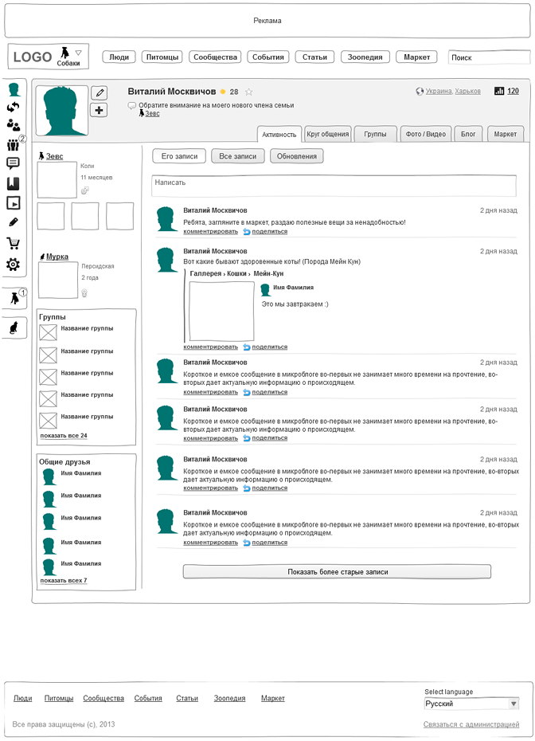
Рис. 6. Группа:
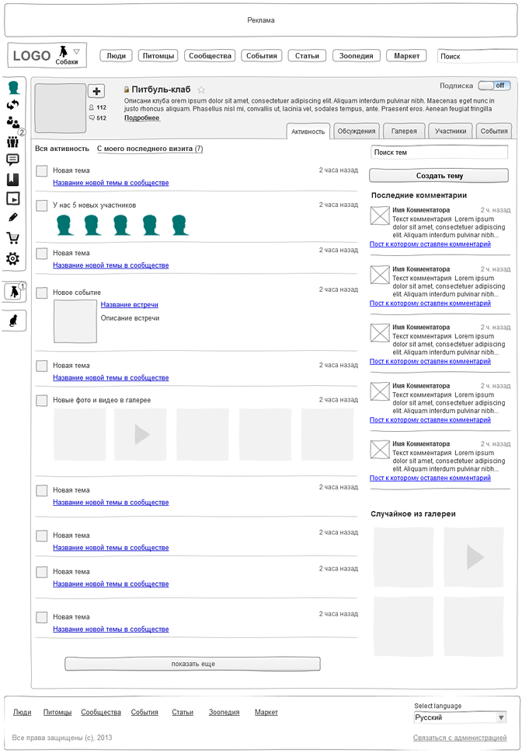
Рис. 7. Зоопедия. Сравнение животных:
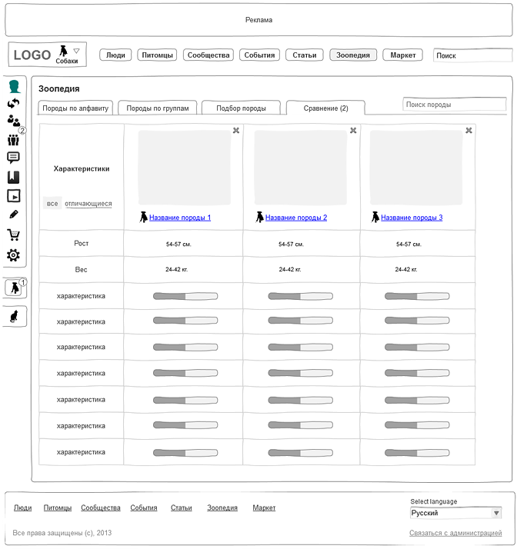
Таких прототипов интерфейса в этом проекте около 90.
Для сравнения можно посмотреть прототипы других проектов разработанных нами:
- Социальная сеть по фотографии FOTO.ua: прототип и на основе этих прототипов дизайн.
- Автомобильная социальная сеть Mazda Russia: прототип.
- Портал по продаже строительных материалов СтройПрайс: прототип и на основе этих прототипов дизайн.
- Сервис для реализации мечтаний Dreamany: прототип и на основе этих прототипов дизайн.
- Интернет-магазин Lego: прототип и на основе этих прототипов дизайн.
Как можно заметить, все макеты всегда прорабатываются до мелочей, благодаря чему на этапе дизайна, верстки и программирования не возникают вопросы. Это избавляет команду разработки и заказчика от очень многих проблем и, прежде всего, от риска попасть в «бесконечную разработку», когда из-за неоднозначности проектного задания начинаются постоянные переделки и доработки.
10. Юзабилити тестирование.
Это необязательный этап, но он тоже может помочь улучшить качество. Axure позволяет сгенерировать html из прототипов, что позволяет сделать их интерактивными и соответственно провести полноценное юзабилити тестирование.
Тестирование нам поможет выявить ошибки в логике, возможно, всплывут места, которые спроектированы неочевидно, и их нужно будет переделывать. Кроме того тестирование может показать важные элементы, которых не видно, например, важная кнопка, которая в прототипе имеет маленький размер, эти места можно будет выделить в дизайне.
Для тестирования мы собираем группу пользователей из числа целевой аудитории, ставим им задачи что-то сделать с помощью сайта и наблюдаем за их действиями. Это позволяет увидеть недостатки интерфейса. Отдельно можно провести опрос с этими же подопытными пользователями и выяснить их мнение в целом о сайте. После тестирования мы дорабатываем наши прототипы.
На выходе мы получаем улучшенные прототипы и видим предварительную реакцию пользователей на будущий сайт.
11. Техническое задание.
Завершающая стадия, на которой необходимо сделать описание всех макетов, прописать неочевидные алгоритмы работы, продумать бизнес-логику работы системы для программистов.
Описание должно быть однозначным и полным, но без фанатизма, описывать очевидные вещи: что ссылка – это ссылка, конечно, не стоит. В описании должны быть все формулы и расчеты, которые будут использоваться в работе, особенно это касается расчетов рейтингов, которые в больших сайтах могут быть с очень сложными формулами и взаимосвязями.
Описание делаем в обычном вордовском файле, туда вставляются макеты интерфейса. Макеты не обязательно вставлять целиком, если мы описываем, например, меню, но целесообразно вырезать меню из большого макета и вставить конкретную часть.
В ТЗ можно заложить требования к аппаратному и программному обеспечению, требования к технологиям, которые целесообразно использовать под конкретные задачи, требования к дизайну (иногда их называют художественное задание), планируемые нагрузки и т.д. По сути этот документ не должен вызывать вопросов у проектной группы, которая после проектировщика будет реализовывать сайт.
На выходе мы получаем весьма объемный документ, который точно описывает будущую систему. В этом документе уже заложены интересные для ЦА «фишки», есть требования к дизайну и технологиям, есть полное описания любой функции на сайте. Документ утверждает заказчик и до конца разработки он больше не меняет, только после утверждения можно начинать этап продакшна сайта. Если это коммерческая разработка на заказ, ТЗ в обязательном порядке должно быть приложением к договору, и именно по нему будет происходить сдача-приемка работы.
Пример:
Проект: социальная сеть владельцев домашних животных.
Файл ТЗ: TZ-slj.doc
ТЗ обрезанное, только для ознакомительных целей.

Вместо заключения
Проектирование – это целая наука, очень не простая и с кучей особенностей. Любой серьезный проект не обойдется без проектирования, это действительно архиважно. Даже первоклассную идею можно загубить плохим проектированием.
Описанная выше технология проектирования применяется у нас в компании, мы её постоянно улучшаем и совершенствуем. Естественно, кроме самой технологии у нас еще есть внутренние стандарты качества, которые позволяют создавать действительно интересные вещи, но это еще одна объемная тема для еще одной статьи.
Ну и в качестве бонуса, хочу показать, как выглядит вся красота уже в цвете (наброски дизайна):
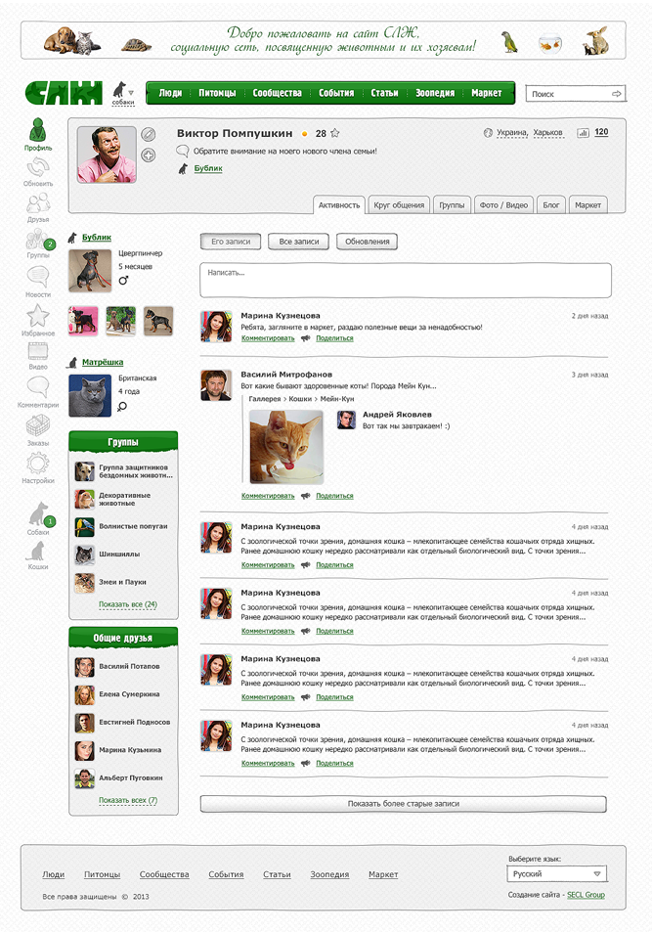
P.S. Под социальную сеть владельцев домашних животных, которую я показывал в примере, мы ищем инвестора или покупателя. Обращайтесь по любым контактам на сайте.

